Ở đây có những bà chị hãm ghiaaaa
3. 2 loại kiểm soát truy cập
4. Các bước kiểm soát truy cập
5. Áp dụng
5.1. Kiểm soát truy cập trg thực thế
5.2. kiểm soát truy cập phần mềm , phần cứng
5.3 .Ứng dụng kiểm soát truy cập DAC

3.Hai loại kiểm soát truy cập
3.1.1. Kiểm soát truy cập vật lý
Kiểm soát truy cập vật lý có thể hiểu đơn giản là khi người dùng cần cung cấp một hệ thống để bảo vệ không gian vật lý như: Quản lý quyền truy cập vào phòng máy chủ, nhà thuốc, kho hàng...
Dưới đây là một số ví dụ thực tế về kiểm soát truy cập vật lý:
- Barroom Bouncers (Bảo vệ các quán Bar): Xác nhận chứng minh để đảm bảo những người vào quán bar đủ tuổi hợp pháp.
- Cửa quay tàu điện ngầm: Xác nhận người dùng tàu điện ngầm bằng các thẻ quét.
- Máy quét thẻ trong văn phòng công ty: Xác minh danh tính của nhân viên của công ty bằng thẻ nhân viên trước khi vào tòa nhà.
3.1.2. Kiểm soát truy cập logic / thông tin
Kiểm soát truy cập logic có thể hiểu đơn giản là khi người dùng cần cung cấp một hệ thống để bảo vệ cho tài sản kỹ thuật số. Ví dụ như: Các chương trình, cơ sở dữ liệu, hay các dạng dữ liệu khác.
Dưới đây là một số ví dụ thực tế về kiểm soát truy cập logic:
- Đăng nhập vào máy tính xách tay bằng mật khẩu
- Mở khóa điện thoại thông minh bằng quét dấu vân tay

Kiểm soát truy cập kỹ thuật hoặc logic giới hạn kết nối với mạng máy tính, tệp hệ thống và dữ liệu. Nó thực thi các hạn chế đối với các ứng dụng, giao thức, hệ điều hành, mã hóa, cơ chế, v.v.
Trong thế giới ngày càng kỹ thuật số ngày nay, các hệ thống kiểm soát truy cập hiện đại kết hợp cả kiểm soát truy cập hành chính, vật lý và kỹ thuật để hạn chế quyền truy cập vào dữ liệu nhạy cảm và các vị trí thực tế, mang lại mức độ bảo mật cao hơn nhiều. Một số ví dụ là danh sách kiểm soát truy cập, hệ thống phát hiện xâm nhập và phần mềm chống vi-rút.
4. Các bước lập kế hoạch triển khai kiểm soát truy cập
Gồm 6 bước
B1 :Quyết định loại hình kiểm soát truy cập: Như phần trên đây, có một số loại kiểm soát truy cập khác nhau, mỗi loại có những lợi ích riêng. Thống nhất được hệ thống nào sẽ hoạt động tốt nhất cho doanh nghiệp của bạn là một nửa thành công.
B2 :Nghiên cứu thật kỹ giải pháp: Việc hiểu biết về lĩnh vực mà bạn đang lên kế hoạch thực hiện không bao giờ được bỏ qua và sẽ là vô giá trong việc đưa hệ thống của bạn vào hoạt động.
B3 :Tìm đơn vị thi công uy tín: Họ có kinh nghiệm và sẽ tư vấn thêm và cho biết điều gì sẽ tốt nhất cho doanh nghiệp của bạn và các option khác nhau mà bạn có thể sử dụng.
B4 :Cài đặt hệ thống: Tùy thuộc vào mức độ phức tạp của hệ thống, đây thường có thể là một quá trình khá nhanh và không làm gián đoạn hoạt động kinh doanh của công ty.
B5 :Thiết lập người dùng: Mỗi hệ thống sẽ có những cách khác nhau, thông thường đơn vị cài đặt sẽ hướng dẫn bạn cách thực hiện. Đa số các hệ thống đều đơn giản để thêm, chỉnh sửa và xóa người dùng, nghĩa là bạn sẽ không cần phải có quá nhiều kinh nghiệm trước đó.
B6 :Giám sát hệ thống: Công ty có thể giám sát và quản lý Kiểm soát truy cập của mình. Điều này phụ thuộc vào mức độ phức tạp của hệ thống đã triển khai nhưng hầu hết sẽ cung cấp nhiều tùy chọn để giám sát bảo mật một cách dễ dàng.
5. kiểm soát truy cập ( access control) trong thực tế
-Ví dụ :
+ Khóa cửa là một cách thức áp dụng Kiểm soát truy cập vì chỉ có người có khóa (Subject_Chủ thể) mới có thể mở khóa và sử dụng phòng (Object_Đối tượng). Ở ví dụ này, người là chủ thể, khóa và chìa khóa là phương thức sử dụng, còn phòng là đối tượng.
+ Sinh trắc học như giọng nói , vân tay
+Mô hình kiểm soát cửa ra vào tại các bãi đỗ xe :
- Việc nhận dạng sẽ được thông qua quá trình xác nhận bằng vân tay, thẻ từ, thẻ giấy hay bằng khuôn mặt và mật mã. Với những hình thức này cho phép người sử dụng có thể lựa chọn được loại hình phù hợp nhất với mình
- Trong trạng thái bình thường hệ thống cửa từ luôn được đóng và thực hiện nhiệm vụ ngăn chặn việc xâm nhập và ra vào trái phép. Mỗi một đối tượng khi làm việc hay thường xuyên ra vào những khu vực đó sẽ cần phải đăng ký với hệ thống và khi đó người quản lý có thể dễ dàng cho việc giám sát và theo dõi.
- Mỗi một lần muốn ra vào được bạn cần phải áp dụng và sử dụng quyền đã được cấp để có thể xác nhận với hệ thống và khi đó đầu đọc sẽ được kết nối cùng với máy tính nên có thể quản lý được một cách chặt chẽ.
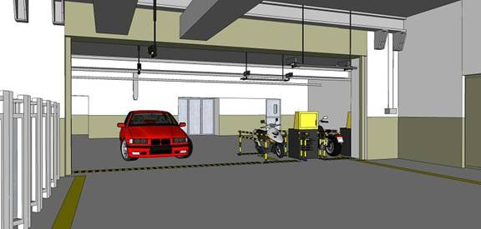
- Sử dụng việc nhận dạng bằng thẻ cảm ứng để có thể dễ dàng và thuận tiện hơn , giúp kiểm soát và tránh được sự mất mát ko mong muốn có thể xảy ra
+ Lắp đặt trong việc kiểm soát thang máy :
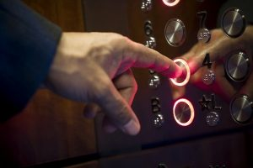
- Lắp đặt tại hệ thống thang máy người dùng sẽ được cấp cho một quyền. Khi muốn ra vào bạn cần phải tiến hành xác nhận thông tin, nếu là hợp lệ bạn sẽ được quyền ấn nút gọi thang máy còn nếu không hợp lệ bạn sẽ bị từ chối việc truy nhập.
- Với việc lắp đặt hệ thống này sẽ giúp hạn chế việc những đối tượng lạ có thể ra vào được hệ thống
- Nhằm đảm bảo sự riêng tư thì hệ thống thang máy cũng được phân với hai loại đó là phân tầng và không phân tầng. Với hệ thống phân tầng thì người dùng chỉ được phép đi đến những tầng mà họ đã đăng ký trước đó.
+ Máy chấm công kiểm soát cửa :
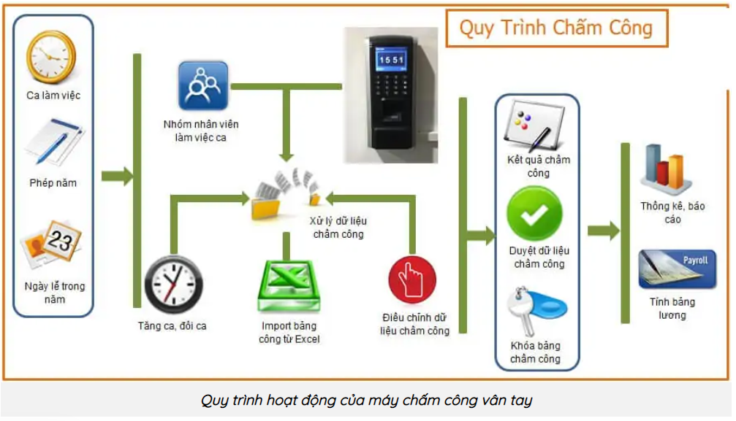

- Hệ thống máy chấm công vân tay kiểm soát ra vào là một cỗ máy làm thay nhiệm vụ chấm công của 1 nhân viên nhân sự làm nhiệm vụ chấm công. Nhưng vì là máy móc nên sẽ không có sự sai sót và rất chính trong việc chấm công tính lương và kiểm soát giờ giấc làm việc của nhân viên.
- Sử dụng sinh trắc học vân tay và máy tính có cài đặt phần mềm chấm công để kết nối và xử lý dữ liệu chấm công của nhân viên. Ngoài ra, hệ thống chấm công có thể lắp thêm một bộ lưu điện UPS để sử dụng trong trường hợp khi bị mất điện.
- Đầu đọc vân tay lắp đặt bên ngoài khu vực kiểm soát cửa ra vào (thông thường là cửa ra vào, có thể là cửa kính, cửa gỗ….)
- Chốt điện. Lắp trên cửa. Nối với thiết bị đầu đọc vân tay để khi bình thường chốt điện sẽ khóa cửa. Khi có sự xác nhận đúng người được phép mở cửa, trong khoảng thời gian được phép mở cửa thì chốt điện sẽ mở cửa.
- Phụ kiện để lắp chốt điện vào cửa cần kiểm soát ra vào
- Vật tư khác: như dây mạng để kết nối đầu đọc với máy tính, dây điện…..
- Chuông cửa: để khách hoặc người không được phép mở cửa báo cho người bên trong biết sự có mặt của mình
- Nút Exit: dùng để mở cửa từ bên trong. Nút Exit có thể lắp tại mặt trong của cửa ra vào hoặc tại bàn lễ tân.
- Ngoài ra, tùy theo yêu cầu của việc kiểm soát ra vào, hệ thống kiểm soát ra vào có thể lắp thêm các thiết bị sau:
- Đầu đọc vân tay phụ: Lắp ở bên trong cửa, sử dụng khi có yêu cầu từ trong đi ra cũng cần phải có sự cho phép mở cửa bằng máy chấm công vân tay. Trong trường hợp này, Đầu đọc phụ sẽ thay thế cho nút Exit
- Bộ lưu điện UPS để đảm bảo trong trường hợp mất điện hẹ thống kiểm soát ra vào vẫn làm việc và khóa cửa. Bởi vì, thông thường chốt điện được chế tạo ở chế độ mở để khi có sự cố như hỏa hoạn thì cửa sẽ mở để người ở bên trong sẽ thoát ra được.
- Nút khẩn cấp “Emergency” là thiết bị tích hợp với hệ thống báo cháy, khi nút này được kích hoạt thì cửa sẽ mở. Và thông thường nút này đặt phía ngoài cửa ra vào nên ai cũng có thể kích hoạt được.
+ Ngoài các hệ thống này ra thì mô hình kiểm soát cửa ra vào cũng được áp dụng khá rộng rãi tại nhiều ngành nghề và lĩnh vực khác nhau bởi những ưu điểm và lợi ích mà chúng đem lại cho con người rất lớn cụ thể như:
- Việc triển khai và lắp đặt tương đối đơn giản và dễ dàng
- Không gây quá nhiều khó khăn cho việc làm quen với hệ thống
- Tốc độ xử lý của đa số các thiết bị hiện nay đều khá nhanh
- Đảm bảo được an ninh một cách tuyệt đối nhất
- Đa dạng về các hình thức cho người dùng có thể lựa chọn như: kiểm soát cửa vân tay, kiểm soát ra vào bằng thẻ hoặc bằng khuôn mặt.
- Là giải pháp đươc nhiều doanh nghiệp lựa chọn để quản lý nhân viên của mình
6 . kiểm soát truy cập ( access control) các hệ thống ,phần mềm ,phần cứng, hệ điều hành (windows và linux)
6.1.Kiểm soát truy cập phần cứng
-Hệ điều hành quản lý việc tương tác giữa các ứng dụng với phần cứng. Để truy cập và giao tiếp với phần cứng, hệ điều hành cần phải cài đặt “device driver” cho mỗi thành phần phần cứng. Một device driver là một chương trình nhỏ được viết bởi nhà sản xuất phần cứng và được cung cấp đi kèm với phần cứng đó. Khi thiết bị phần cứng được cài đặt, device driver cũng cần phải được cài đặt luôn, khi đó nó sẽ cho phép OS giao tiếp với thành phần phần cứng này.
-Quá trình gán tài nguyên hệ thống và cài đặt driver có thể được thực hiện bằng kỹ thuật “Plug and Play” (PnP). Ví dụ đơn giản nhất là khi bạn mua chuột không dây và cắm vào máy tính, khi đó máy tính sẽ tự động download và cài đặt driver cho chuột ,và vài giây sau đó bạn sẽ có thể sử dụng chuột ok. Quy trình PnP được giới thiệu từ thời còn windows 95 để giúp đơn giản hóa quá trình cài đặt thiết bị phần cứng mới. Tất cả các hệ điều hành hiện nay đều có khả năng tương thích PnP. Với PnP, hệ điều hành tự động phát hiện phần cứng tương thích PnP và cài đặt driver cho thành phần đó. OS khi đó sẽ cấu hình thiết bị và cập nhật registry – là một database chứa tất cả thông tin về máy tính (registry trên windows).
Lưu ý: registry chứa thông tin về các ứng dụng, người dùng, phần cứng, thiết lập mạng và các loại file.
6.2.Kiểm soát truy cập phần mềm
- Quản lý file và folder
-Hệ điều hành tạo ra một cấu trúc file trên thiết bị phần cứng để cho pháp dữ liệu được lưu trữ. Một file là một khối dữ liệu liên quan với nhau được cung cấp một cái tên và được coi là một đơn vị.
-Chương trình và các file dữ liệu được nhóm lại với nhau trong một directory. File và directory được tổ chức lại để giúp chúng ta dễ dàng lấy và sử dụng dữ liệu. Directory có thể được nằm bên trong directory khác. Những directory lồng nhau này gọi là subdirectory. Directory được gọi là folder trên hệ điều hành windows, và subdirectory được gọi là subfolder.
- Giao diện người dùng
-Hệ điều hành cho phép người dùng tương tác với phần mềm và phần cứng.
-Có 2 loại giao diện người dùng:
- Command Line Interface (CLI) – giao diện mà người dùng cần phải gõ lệnh 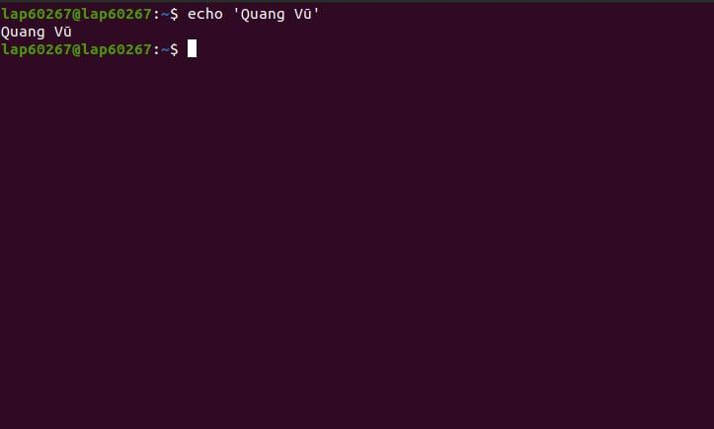Command Line Interface
- Graphical User Interface (GUI) – người dùng tương tác với menu và icon,
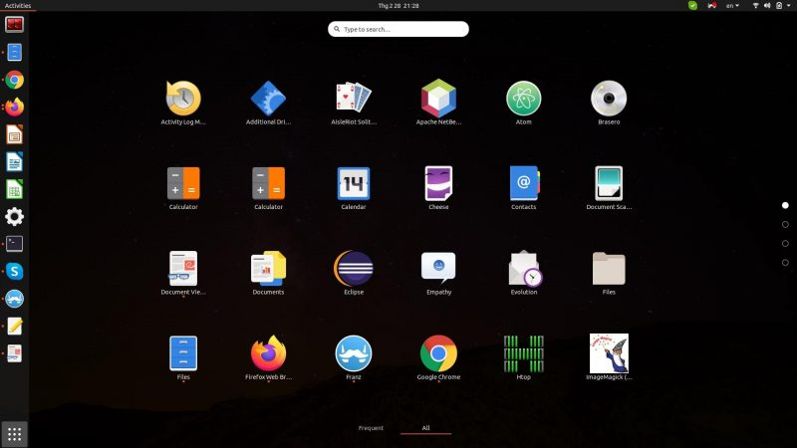Graphical User Interface
-Hầu hết các hệ điều hành hiện nay đều bao gồm cả GUI và CLI như Windows, Linux, MacOS
- Quản lý ứng dụng
-Hệ điều hành định vị ứng dụng và tải nó vào RAM của máy tính. Các ứng dụng có thể là các chương trình phần mềm, như là word, excel, game,… Hệ điều hành đảm bảo rằng mỗi ứng dụng đều có đủ nguồn tài nguyên hệ thống.
-Một Application Programming Interface (API) là một tập các hướng dẫn được sử dụng bởi chương trình để đảm bảo rằng mỗi ứng dụng họ đang phát triển có thể tương thích với một hệ điều hành. Dưới đây là 2 ví dụ về API trong máy tính:
- Open Graphic Library (OpenGL)
- DirectX – tập các API liên quan đên các tác vụ đa phương tiện trên Windows
7. Ứng dụng Kiểm soát truy cập DAC
a. Ứng dụng trên điện thoại thông minh
Một ví dụ điển hình về DAC mà mọi người đều quen thuộc hiện nay là các ứng dụng trên điện thoại thông minh. Tác giả ứng dụng phải yêu cầu quyền để thực hiện bất kỳ hoạt động có khả năng không an toàn nào và người dùng phải cấp các quyền này theo cách thủ công. Nếu ứng dụng yêu cầu quyền truy cập vào vị trí, danh bạ hoặc thư mục phương tiện của bạn, thì việc cấp các quyền đó là tùy theo quyết định của người dùng.
Các ứng dụng yêu cầu quyền cho các hoạt động dường như không cần thiết đối với quy trình của ứng dụng có thể gây nghi ngờ về mục đích xấu. Người dùng cũng có thể quản lý kiểm soát quyền truy cập của các ứng dụng sau khi cấp quyền và thu hồi mọi quyền truy cập đã cấp.
DAC được sử dụng cho các ứng dụng trên điện thoại thông minh vì nó dễ hiểu và dễ quản lý. Hầu hết người dùng hiểu một cách trực giác cách vận hành ACL trên điện thoại của họ, ngay cả khi họ không thông thạo về mặt kỹ thuật.
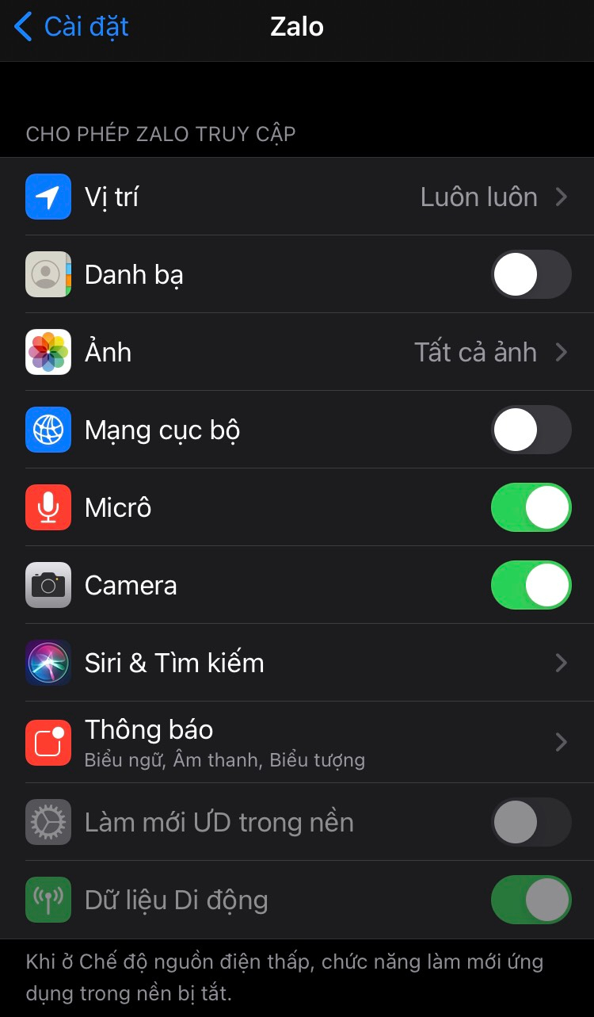
b. Quản lý file Unix và Linus
https://www.linkedin.com/pulse/mandatory-discretionary-access-control-linux-phil-o-doukoure
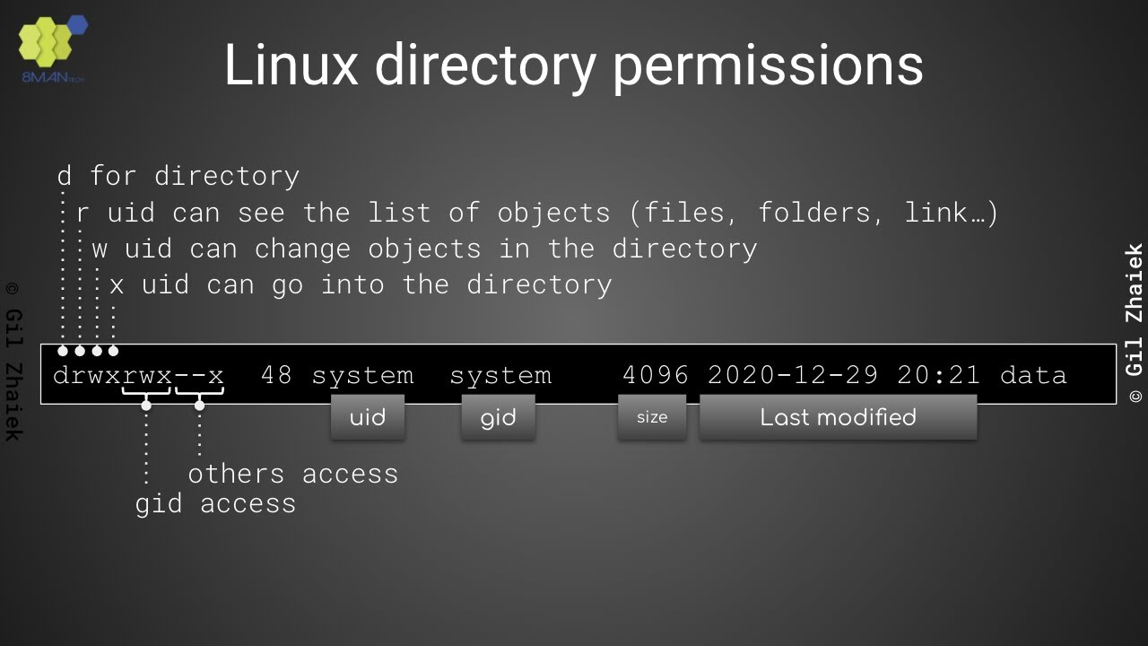
DAC Linux:
Linux là hệ điều hành máy tính nhiều người dùng. Nó sử dụng triển khai linux của DAC để kiểm soát quyền truy cập vào các thư mục và tệp. Nó cho phép đặt chính sách bảo mật cho các đối tượng (người dùng, nhóm và quy trình) và đối tượng (tệp và thư mục và quy trình). Một chủ thể có thể được cấp quyền sau để truy cập một đối tượng:
Đọc - quyền xem tệp ở dạng chỉ đọc
Viết - quyền xem tệp và sửa đổi tệp
Thực thi - quyền chạy tệp nếu nó là tệp thực thi nhị phân
- (không có quyền) - ngăn không cho đối tượng xem tệp.
Linux DAC là một ACL, một danh sách kiểm soát truy cập. Khi người dùng trên hệ thống Linux tạo tệp hoặc thư mục, người đó sẽ trở thành chủ sở hữu. Chủ sở hữu của đối tượng (thư mục hoặc tệp) có thể đặt chính sách bảo mật cho đối tượng. Nếu tôi có tài khoản trên máy tính chạy Linux và tôi tạo một tệp trong thư mục chính của mình, tôi có thể cấp quyền cho những người dùng khác trên hệ thống đọc, ghi và thực thi tệp hoặc tôi có thể hạn chế bất kỳ ai đọc và viết. thực thi tập tin. Nhưng bất kỳ chính sách nào tôi đặt cho đối tượng đều không áp dụng cho siêu người dùng. Siêu người dùng có tất cả các quyền.

